Instalación y configuración DHCP en Ubuntu

Para instalar y configurar el servicio DHCP en Ubuntu, debemos tener una máquina con la tarjeta de red en NAT, para poder actualizar, upgradear el servidor e instalar el servicio DHCP, después de esto deberemos cambiar la configuración de la máquina a red interna,
En caso de que la máquina esté recién instalada debemos utilizar los comandos:
- sudo apt-get update (para actualizar los paquetes del sistema)
- sudo apt-get upgrade (para actualizar los paquetes según los instalados antes)
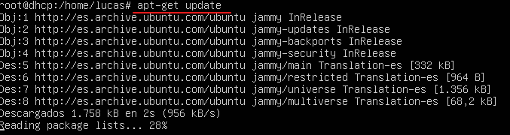
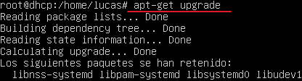

Para instalar el servicio dhcp debemos utilizar el comando:
- sudo apt-get install isc-dhcp-server
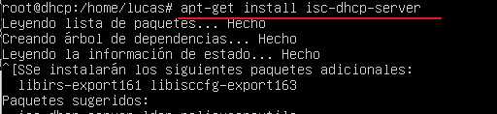
Después de actualizar el sistema e instalar el servicio DHCP, debemos poner la tarjeta de red en red interna.
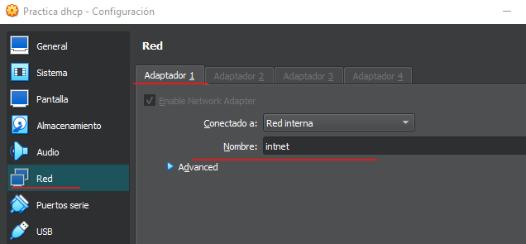
Ahora debemos asignar una dirección IP estática al servidor, para ello vamos a la ruta “/etc/netplan” y modificamos el archivo .yaml, antes de modificarlo en recomendable copiarlo por si cometemos cualquier error, para modificarlo utilizamos el comando:
- sudo nano 00-installer-config-yaml”
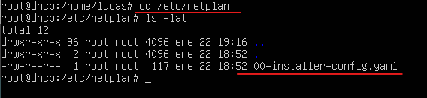
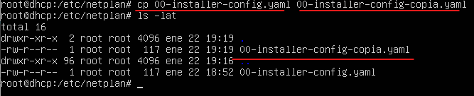
dentro de este archivo modificamos de la siguiente manera, exactamente igual, no utilices tabulaciones, utiliza espacios en su lugar, copia exactamente el siguiente formato, con el mismo número de espacios y todo.
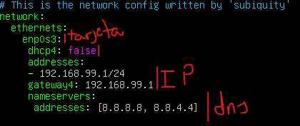
Pulsa, (ctrl+o) y enter para guardar y (crtl+x) para salir.
Después deberás utilizar el siguiente comando para aplicar la configuración anterior:
- sudo netplan apply
Para comprobar que la dirección IP del servidor se ha cambiado correctamente utiliza el siguiente comando:
- ip a
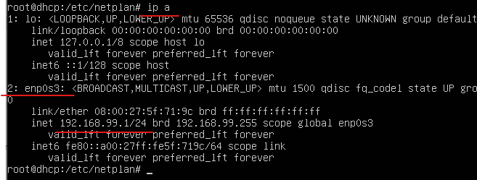

Después de establecer una dirección IP estática al servidor, vamos a configurar el DHCP, para ello vamos a la ruta /etc/dhcp y antes de modificar el archivo “dhcpd.conf” hacemos una copia por si acaso.
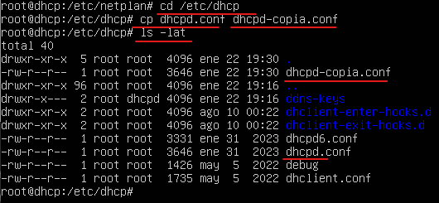
Después de hacer la copia ahora si, modificamos el archivo “dhcpd.conf” con el siguiente comando:
- nano dhcpd.conf
dentro del archivo buscamos la siguiente línea y quitamos los asteriscos y modificamos los valores por la configuración que queramos aplicar
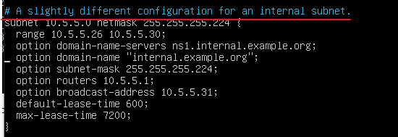
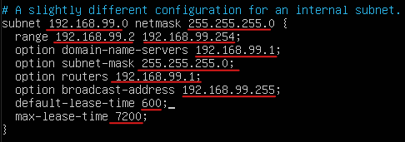

Para crear la reserva buscamos la siguiente línea, eliminamos los asteriscos y cambiamos los valores según la configuración que queremos hacer, introduciendo la dirección MAC del cliente y la dirección IP que queremos asignarle.
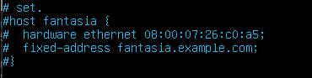
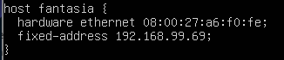
Guardamos y salimos
Ahora debemos iniciar el servicio dhcp con el siguiente comando:
- service isc-dhcp-server start
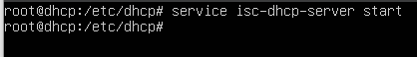
Para comprobar el estado del servicio utilizamos el siguiente comando:
- Service isc-dhcp-server status
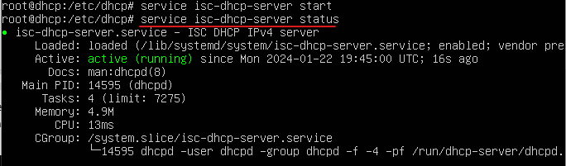

Ahora vamos al cliente al cual le hemos hecho la reserva y comprobamos que está recibiendo IP, y la asignada

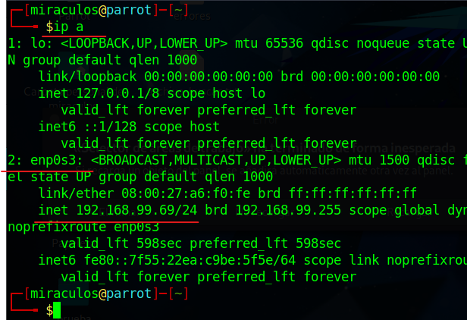
Interpretar archivo “dhcpd.conf”
Subnet: dirección de red y máscara
Range: rango de IPs que queremos asignar
Option Routers: puerta de enlace
Option Domain names servers: DNS
Default lease time: duración de la concesión
Host fantasía = host de la reserva IP
Fixed Address: dirección IP que le vamos a asignar en la reserva

